Государственный контракт № ____
заключенный от имени Российской Федерации
на поставку товаров для государственных нужд
(п.4 ч.1 ст.93 44-ФЗ от 05 апреля 2013г.)
ИКЗ 261720400469472030100100010000000000

г. Тюмень «___» ____________2026 г.

Федеральное казенное учреждение «Исправительная колония № 4 Управления Федеральное казенное учреждение «Исправительная колония № 4 Управления Федеральной службы исполнения наказаний по Тюменской области» (ФКУ ИК-4 УФСИН России по Тюменской области), именуемое в дальнейшем «Заказчик», в лице начальника Рогожкина Алексея Владимировича, действующего на основании Устава, с одной стороны», и___________,именуемое в дальнейшем «Поставщик», в лице_____________, действующего на основании__________, с другой сторонывместе именуемые «Стороны», на основании п.4 ч.1. ст.93 Федерального закона от 05.04.2013 №44-ФЗ, «О контрактной системе в сфере закупок товаров, работ, услуг для обеспечения государственных и муниципальных нужд», заключили настоящий Государственный контракт (далее – Контракт) о нижеследующем:

- Предмет государственного контракта
1.1. «Поставщик» принимает на себя обязательство по поставке «Заказчику» информационных табличек для нужд ФКУ ИК-4 УФСИН России по Тюменской области, а «Заказчик» обязуется принять и обеспечить оплату поставленного Товара.
1.2. Наименование, количество и иные характеристики поставляемого товара указаны в Техническом задании (Приложение № 2 к Контракту) и Спецификации (Приложение № 1 к Контракту).

- Цена контракта, порядок и сроки расчетов
2.1. Цена Контракта составляет_____ (___________) рублей ____копеек, НДС/НДС не облагается в соответствии с налоговым законодательством Российской Федерации.
2.2. Цена Контракта (цена единицы Товара) включает в себя: расходы «Поставщика», связанные с исполнением обязательств по настоящему Контракту, в том числе расходы по оплате необходимых налогов, пошлин и сборов, а также расходы на упаковку, маркировку, доставку, разгрузку Товара.
Цена Контракта является твердой и определяется на весь срок исполнения Контракта, за исключением случаев, установленных Законом N 44-ФЗ и настоящим Контрактом.
При заключении и исполнении настоящего Контракта изменение его условий не допускается, за исключением случаев, предусмотренных статьями 34 и 95 Закона N 44-ФЗ.
Цена Контракта может быть снижена по соглашению Сторон без изменения предусмотренных настоящим Контрактом количества и качества поставляемого Товара и иных условий Контракта.
2.3. Источник финансирования Контракта –бюджетное финансирование.
2.4.Оплата по Контракту осуществляется безналичным расчетом «Заказчиком» путем перечисления денежных средств на расчетный счет «Поставщика» не более 10 (десяти) рабочих дней с даты подписания «Заказчиком» документа о приемке товара.
Сумма, подлежащая уплате «Заказчиком» «Поставщику», уменьшается на размер налогов, сборов и иных обязательных платежей в бюджеты бюджетной системы Российской Федерации, связанных с оплатой Контракта, если в соответствии с законодательством Российской Федерации о налогах и сборах такие налоги, сборы и иные обязательные платежи подлежат уплате в бюджеты бюджетной системы Российской Федерации «Заказчиком».
2.5. Обязательства по оплате поставленного Товара считаются выполненными в день списания денежных средств с лицевого счета «Заказчика».

3. Права и обязанности сторон
3.1. «Заказчик» обязан:
3.1.1. Обеспечить приемку Товара в порядке и в сроки, которые установлены Контрактом.
3.1.2. Участвовать в приемке Товара по качеству. Определять лиц, непосредственно участвующих в контроле за осуществлением поставки Товара «Поставщиком» и (или) лиц, участвующих в приемке товара.
3.1.3. Обеспечить оплату Товара в соответствии с условиями раздела 2 Контракта.
3.1.4. Требовать уплаты неустоек (штрафов, пеней) в соответствии с разделом 7 Контракта.
3.1.5. Направить в уполномоченный на осуществление контроля в сфере закупок федеральный орган исполнительной власти сведения о «Поставщике» для включения его в реестр недобросовестных поставщиков (подрядчиков, исполнителей) в случае расторжения Контракта по решению суда или в случае одностороннего отказа «Государственного заказчика» от исполнения Контракта в связи с существенным нарушением «Поставщиком» условий Контракта.
3.1.6. В случае расторжения Контракта (по любым основаниям) оплатить «Поставщику» стоимость Товара, фактически поставленного на момент расторжения Контракта, при условии отсутствия претензий по его качеству.
3.2. «Заказчик» вправе:
3.2.1. Требовать от «Поставщика» надлежащего исполнения обязательств, предусмотренных Контрактом.
3.2.2. Требовать от «Поставщика» своевременного устранения выявленных недостатков и дефектов товара в соответствии с условиями Контракта.
3.2.3. Принять решение об одностороннем отказе от исполнения Контракта по основаниям, предусмотренным Гражданским кодексом Российской Федерации.
3.2.4. Требовать возмещения начисленных штрафов, убытков в соответствии с разделом 7 Контракта за неисполнение и (или) ненадлежащее исполнение «Поставщиком» обязательств, предусмотренных Контрактом.
3.2.5. Отказаться от приемки и оплаты Товара, не соответствующего условиям Контракта.
3.3. «Поставщик» обязан:
3.3.1. Поставить товар, соответствующий по качеству и количеству требованиям законодательства Российской Федерации и условиям Контракта, не обремененный правами третьих лиц, не состоящий под арестом и не являющийся предметом спора.
3.3.2. Обеспечить возможность осуществления «Заказчиком» контроля за соответствием качества Товара, поставляемого по Контракту, требованиям законодательства Российской Федерации, нормативных и иных актов «Заказчика», условиям Контракта.
3.3.3. Представить Товар на экспертизу, в соответствии с условиями раздела 4 Контракта.
3.3.4. Передать Товар в порядке и в сроки, указанные в разделе 4 Контракта.
3.3.5. Оплатить все расходы, связанные с заменой Товара ненадлежащего качества.
3.3.6. В случае неисполнения или ненадлежащего исполнения своих обязательств по Контракту возместить ущерб, причиненный «Заказчику» неисполнением (ненадлежащим исполнением) условий Контракта, в порядке, предусмотренном законодательством Российской Федерации и Контрактом.
3.3.7. Своевременно предоставлять достоверную информацию о ходе исполнения своих обязательств, в том числе о сложностях, возникающих при исполнении Контракта.
3.3.8. Обеспечить устранение за свой счет недостатков и дефектов товара в соответствии с разделом 6 Контракта. В данный срок входит время, затраченное на транспортировку товара.
3.3.9. Выполнять иные обязанности, предусмотренные действующим законодательством Российской Федерации и Контрактом.
3.4. «Поставщик» вправе:
3.4.1. Требовать оплату надлежащим образом поставленного и принятого «Заказчиком» Товара в соответствии с условиями раздела 2 Контракта.
3.4.2. Требовать уплату неустойки (штрафов, пеней) согласно разделу 7 Контракта.
3.4.3. С письменного согласия «Государственного заказчика» досрочно исполнить обязательства по Контракту, при этом такое досрочное исполнение не влечет обязанности «Государственного заказчика» по досрочной оплате принятого товара.
3.4.4. Осуществлять иные права, предусмотренные действующим законодательством Российской Федерации и Контрактом.

4. Сроки и порядок поставки
4.1. «Поставщик» обязуется произвести поставку Товара: с даты заключения контракта по 30.10.2026 года (включительно).
4.2. Место поставки: ФКУ ИК-4 УФСИН России по Тюменской области, 625017,
г. Тюмень, ул. Авторемонтная, 29.
4.3. Поставка Товара в адрес Получателя осуществляется транспортом и за счет «Поставщика».
4.4. О готовности поставить Товар «Поставщик» обязан уведомить «Заказчика», не позднее 2 (двух) рабочих дней до дня поставки.
4.5. «Поставщик» при поставке Товара должен передать «Заказчику» следующие документы:
-счет;
- счет-фактура (при наличии НДС) или Универсальный передаточный документ – УПД;
- оригинал декларации о соответствии или сертификат соответствия, либо их копии, заверенные в установленном законодательством Российской Федерации порядке;
- акт приема-передачи товара в 2-х экземплярах (1- экземпляр – Заказчику, 2-й экземпляр – Поставщику).
- другие предусмотренные законодательством для данного вида товаров документы.
4.6. «Заказчик» имеет право отказаться от получения Товара, период поставки которого просрочен.
4.7. Приемка Товара осуществляется в соответствии с наименованием, количеством и иными характеристиками поставляемого Товара, указанными в Техническом задании (Приложение № 2 к Контракту), а также другими условиями Контракта.
4.8. Приемка Товара по качеству и количеству производится «Заказчиком» в соответствии с ч. 13 ст. 94 Федерального закона от 5 апреля 2013 г. № 44-ФЗ "О контрактной системе в сфере закупок товаров, работ, услуг для обеспечения государственных и муниципальных нужд" и в соответствии с действующими инструкциями, утвержденными постановлением Государственного арбитража при СМ СССР № П-6 от 15.06.1965 и № П-7 от 25.04.1966 с изменением и дополнением от 22.10.1997 г. № 18.
4.9. «Заказчик» проводит проверку соответствия наименования, количества и иных характеристик поставляемого Товара, сведениям, содержащимся в сопроводительных документах «Поставщика».
4.10. Для проверки поставленного Товара в части соответствия Товара условиям Контракта «Заказчик» проводит экспертизу. Экспертиза поставленного Товара может проводиться «Заказчиком» своими силами, или к ее проведению могут привлекаться независимые эксперты (экспертные организации) на основании контрактов, заключенных в соответствии с Законом N 44-ФЗ.
4.11. Экспертиза Товара на соответствие требованиям, установленным Контрактом и предусмотренной им нормативной и технической документацией, проводится уполномоченными представителями «Заказчика» в течение 5 (пяти) рабочих дней со дня предоставления «Поставщиком» Товара на экспертизу.
Подписание заключения экспертизы без замечаний уполномоченными представителями «Заказчика» является основанием для приемки Товара «Заказчиком».
4.12. В случае обнаружения «Заказчиком» нарушений условий настоящего Контракта, в том числе требований к количеству Товара, комплектности, упаковке Товара, комплекту, качеству и безопасности Товара «Поставщик» обязуется без дополнительной оплаты со стороны «Заказчика» устранить выявленные нарушения (допоставить, доукомплектовать, заменить Товар) в срок не позднее 3 (трех) календарных дней со дня получения от «Заказчика» мотивированного отказа.
В случае повторного выявления по результатам экспертизы, предусмотренной настоящим пунктом, нарушений условий настоящего Контракта «Заказчик» вправе отказаться от исполнения настоящего Контракта по основаниям, предусмотренным гражданским законодательством Российской Федерации
4.13. Право собственности на Товар переходит к «Заказчику» с момента подписания сторонами документа о приемке.
4.14. «Поставщик» обязуется поставить «Заказчику» Товар, не обремененный правами третьих лиц.
4.15. «Поставщик» обязан одновременно с передачей Товара передать «Заказчику» относящиеся к нему документы, предусмотренные законодательством Российской Федерации, производителем Товара и настоящим Контрактом.

5. Качество поставки и порядок приемки Товара
5.1. Качество и безопасность поставляемого товара должны отвечать установленным требованиям нормативных и технических документов, действующих на территории Российской Федерации. Поставляемый товар должен быть новым, не бывшим в эксплуатации, не восстановленным, а также свободным от прав на него третьих лиц и отвечать стандартам и требованиям, предъявляемым к товару данного рода.
5.2. На поставляемый Товар «Поставщик» предоставляет гарантию качества в соответствии с нормативными документами на данный вид Товара.

6. Транспортирование, хранение, упаковка и маркировка
6.1. «Поставщик» гарантирует целостность и сохранность Товара при его перевозке, поставке, хранении и передаче (доставке, вручении) «Заказчику».
6.2. Товар должен быть поставлен в упаковке производителя. Упаковка товара должна соответствовать требованиям стандартов и характеристик, предусмотренных действующими нормативно правовыми документами и обеспечивать сохранность Товара при транспортировке и хранении в течение всего срока хранения.
6.3. Товар должен быть упакован в транспортную тару, разрешенную для этих целей в установленном порядке.
6.4.Этикетка на упаковке должна содержать следующую информацию: артикул, номер и наименование сертификата к данному изделию, контакты производителя.

7. Ответственность Сторон
7.1. Стороны несут ответственность за неисполнение или ненадлежащее исполнение настоящего Контракта в соответствии с законодательством Российской Федерации и условиями настоящего Контракта.
7.2. В случае неисполнения «Поставщиком» условий настоящего Контракта «Государственный заказчик» вправе обратиться в суд с требованием о расторжении настоящего Контракта.
7.3. В случае полного (частичного) неисполнения условий настоящего Контракта одной из Сторон эта Сторона обязана возместить другой Стороне причиненные убытки.
7.4. В случае просрочки исполнения «Заказчиком» обязательств по оплате поставленного товара, а также в иных случаях неисполнения или ненадлежащего исполнения «Заказчиком» обязательств, предусмотренных Контрактом, «Поставщик» вправе потребовать уплаты пеней. Пеня начисляется за каждый день просрочки исполнения обязательства, предусмотренного Контракта, начиная со дня, следующего после дня истечения установленного Контрактом срока исполнения обязательства. Размер пеней составляет одну трехсотую действующей на дату уплаты пеней ключевой ставки Центрального банка Российской Федерации от не уплаченной в срок суммы.
7.5. Общая сумма начисленных штрафов за ненадлежащее исполнение «Заказчиком» обязательств, предусмотренных Контрактом, не может превышать цену Контракта.
7.6. За каждый факт неисполнения «Заказчиком» обязательств, предусмотренных контрактом, за исключением просрочки исполнения обязательств, предусмотренных контрактом, размер штрафа устанавливается в размере суммы, определяемой в порядке, установленном Постановлением Правительства Российской Федерации от 30.08.2017 № 1042 и составляет 1000 (одна тысяча) рублей 00 копеек.
7.7. В случае просрочки исполнения «Поставщиком» обязательств, предусмотренных Контрактом, а также в иных случаях неисполнения и (или) ненадлежащего исполнения «Поставщиком» обязательств, предусмотренных Контрактом, «Заказчик» направляет «Поставщику» требование об уплате неустоек (штрафов, пеней).Пеня начисляется за каждый день просрочки исполнения «Поставщиком» обязательства, предусмотренного Контрактом, в размере одной трехсотой действующей на дату уплаты пени ключевой ставки Центрального банка Российской Федерации от цены контракта, уменьшенной на сумму, пропорциональную объему обязательств, предусмотренных контрактом и фактически исполненных «Поставщиком», за исключением случаев, если законодательством Российской Федерации установлен иной порядок начисления пени.
7.8. Штрафы начисляются за неисполнение или ненадлежащее исполнение «Поставщиком» обязательств, предусмотренных контрактом, за исключением просрочки исполнения «Поставщиком» обязательств (в том числе гарантийного обязательства), предусмотренных контрактом. Размер штрафа устанавливается контрактом в порядке, установленном Правительством Российской Федерации, за исключением случаев, если законодательством Российской Федерации установлен иной порядок начисления штрафов.
В настоящем Контракте размер штрафа определяется в порядке, установленном Постановлением Правительства Российской Федерации от 30.08.2017 № 1042:
за каждый факт неисполнения или ненадлежащего исполнения «Поставщиком» обязательств, предусмотренных контрактом, за исключением просрочки исполнения обязательств (в том числе гарантийного обязательства), предусмотренных контрактом, размер штрафа устанавливается в виде суммы, равной 10 процентам цены контракта.
7.9. За каждый факт неисполнения или ненадлежащего исполнения «Поставщиком» обязательства, предусмотренного контрактом, которое не имеет стоимостного выражения, размер штрафа устанавливается в размере суммы, определяемой в порядке, установленном Постановлением Правительства Российской Федерации от 30.08.2017 № 1042 и составляет 1000 (одна тысяча) рублей 00 копеек.
7.10. Общая сумма начисленных штрафов за неисполнение или ненадлежащее исполнение «Поставщиком» (подрядчиком, исполнителем) обязательств, предусмотренных контрактом, не может превышать цену контракта.
7.11. В случае, неисполнения поставщиком требований об уплате неустоек (штрафов, пеней) предъявленных «Заказчиком» в соответствии с настоящим Федеральным законом, удержание производится из суммы, суммы подлежащей оплате поставщику.
7.12. Сторона освобождается от уплаты штрафа, если докажет, что неисполнение или ненадлежащее исполнение обязательства, предусмотренного Контрактом, произошло вследствие непреодолимой силы или по вине другой Стороны.
7.13. В случае, неисполнения «Поставщиком» требований об уплате неустоек (штрафов, пеней) предъявленных «Государственным заказчиком» в соответствии с настоящим Федеральным законом, удержание производится из суммы, суммы подлежащей оплате «Поставщику».
7.14. Уплата штрафа не освобождает Стороны от исполнения обязательств по Контракту.
7.15. Вред, причиненный третьим лицам по вине «Поставщика» при исполнении обязательств по Контракту, возмещается за его счет.

8. Форс-мажорные обстоятельства
8.1. Сторона освобождается от ответственности за частичное или полное неисполнение обязательств по Контракту, если такое неисполнение является следствием обстоятельств непреодолимой силы, включая землетрясение, наводнение, пожар, тайфун, ураган и другие стихийные бедствия, военные действия, массовые заболевания и действия органов государственной власти и управления, влияющие на возможность исполнения Сторонами своих обязательств по Контракту.
Указанные события должны носить чрезвычайный, непредвиденный и непредотвратимый характер, возникнуть после заключения Контракта и не зависеть от воли Сторон.
8.2. При наступлении обстоятельств непреодолимой силы Сторона должна без промедления, но не позднее 3 (трех) дней после их наступления, известить о них другую Сторону в письменной форме. В извещении должны быть сообщены данные о характере обстоятельств, а также, по возможности, оценка их влияния на возможность исполнения обязательств по Контракту и срок исполнения обязательств.
8.3. По прекращении указанных обстоятельств Сторона должна без промедления, но не позднее 3 (трех) дней после их прекращения, известить об этом другую Сторону в письменной форме.
В извещении должен быть указан срок, в который предполагается исполнить обязательства по Контракту. Если Сторона не направит или несвоевременно направит извещение, она лишается права ссылаться на такие обстоятельства, а также должна возместить другой Стороне убытки, причиненные неизвещением или несвоевременным извещением.
8.4. Сторона должна в течение 10 (десяти) дней с момента прекращения форс-мажорных обстоятельств передать другой Стороне документ (сертификат, справку, иное) компетентного органа или организации о наличии и продолжительности форс-мажорных обстоятельств.
8.5. Если форс-мажорные обстоятельства и их последствия продолжают действовать более 1 (одного) месяца, Стороны в возможно короткий срок проведут переговоры с целью выявления приемлемых для обеих Сторон альтернативных способов исполнения Контракта и достижения соответствующей договоренности.

9. Изменение и расторжение Контракта
9.1. Контракт может быть изменен по соглашению Сторон в случаях, предусмотренных Федеральным законом от 05.04.2013 № 44-ФЗ «О контрактной системе в сфере закупок товаров, работ, услуг для обеспечения государственных и муниципальных нужд» и Гражданским кодексом Российской Федерации.
9.2. Изменение существенных условий Контракта при его исполнении не допускается, за исключением их изменения по соглашению Сторон в следующих случаях:
а) при снижении цены контракта без изменения предусмотренных Контрактом количества товара, объема работы или услуги, качества поставляемого товара, выполняемой работы, оказываемой услуги и иных условий Контракта;
б) если по предложению «Заказчика» увеличиваются предусмотренные Контрактом (за исключением Контракта, предметом которого является выполнение работ по строительству, реконструкции, капитальному ремонту, сносу объекта капитального строительства, проведению работ по сохранению объектов культурного наследия (памятников истории и культуры) народов Российской Федерации) количество товара, объем работы или услуги не более чем на десять процентов или уменьшаются предусмотренные Контрактом количество поставляемого товара, объем выполняемой работы или оказываемой услуги не более чем на десять процентов. При этом по соглашению сторон допускается изменение с учетом положений бюджетного законодательства Российской Федерации цены Контракта пропорционально дополнительному количеству товара, дополнительному объему работы или услуги исходя из установленной в Контракте цены единицы товара, работы или услуги, но не более чем на десять процентов цены Контракта. При уменьшении предусмотренных Контрактом количества товара, объема работы или услуги стороны Контракта обязаны уменьшить цену Контракта исходя из цены единицы товара, работы или услуги. Цена единицы дополнительно поставляемого товара или цена единицы товара при уменьшении предусмотренного Контрактом количества поставляемого товара должна определяться как частное от деления первоначальной цены Контракта на предусмотренное в Контракте количество такого товара;
в) при изменении объема и (или) видов выполняемых работ по Контракту, предметом которого является выполнение работ по строительству, реконструкции, капитальному ремонту, сносу объекта капитального строительства, проведению работ по сохранению объектов культурного наследия (памятников истории и культуры) народов Российской Федерации, а также по контрактам, предусмотренным частями 16 и 16.1 статьи 34 № 44-ФЗ. При этом допускается изменение с учетом положений бюджетного законодательства Российской Федерации цены Контракта не более чем на десять процентов цены контракта;
г) если цена заключенного для обеспечения федеральных нужд на срок не менее чем три года Контракта составляет либо превышает размер цены, установленный Правительством Российской Федерации, и исполнение указанного Контракта по независящим от сторон контракта обстоятельствам без изменения его условий невозможно, данные условия могут быть изменены на основании решения Правительства Российской Федерации;
д) изменение в соответствии с законодательством Российской Федерации регулируемых цен (тарифов) на товары, работы, услуги;
е) в случаях, предусмотренных пунктом 6 статьи 161 Бюджетного кодекса Российской Федерации, при уменьшении ранее доведенных до государственного или муниципального заказчика как получателя бюджетных средств лимитов бюджетных обязательств. При этом государственный или муниципальный заказчик в ходе исполнения контракта обеспечивает согласование новых условий контракта, в том числе цены и (или) сроков исполнения контракта и (или) количества товара, объема работы или услуги, предусмотренных контрактом;
ж) если при исполнении контракта изменяется срок исполнения отдельного этапа (отдельных этапов) исполнения контракта в рамках срока исполнения контракта, предусмотренного при его заключении.
9.3. «Заказчиком» как получателем бюджетных средств предусмотренные частью 1 статьи 95 №44-ФЗ изменения могут быть осуществлены в пределах доведенных в соответствии с бюджетным законодательством Российской Федерации лимитов бюджетных обязательств на срок исполнения Контракта.
9.4. В установленных пунктом 6 части 1 статьи 95 №44-ФЗ случаях сокращение количества товара, объема работы или услуги при уменьшении цены контракта осуществляется в соответствии с методикой, утвержденной Правительством Российской Федерации.
Принятие «Заказчиком» решения об изменении Контракта в связи с уменьшением лимитов бюджетных обязательств осуществляется исходя из соразмерности изменения цены Контракта и количества товара, объема работы или услуги.
9.5. При исполнении Контракта не допускается перемена «Поставщика» (подрядчика, исполнителя), за исключением случая, если новый «Поставщик» (подрядчик, исполнитель) является правопреемником «Поставщика» (подрядчика, исполнителя) по такому Контракту вследствие реорганизации юридического лица в форме преобразования, слияния или присоединения.
9.6. В случае перемены «Заказчика» права и обязанности «Заказчика», предусмотренные Контрактом, переходят к новому «Заказчику».
9.7. Расторжение контракта допускается по соглашению сторон, по решению суда, в случае одностороннего отказа стороны Контракта от исполнения Контракта в соответствии с Гражданским законодательством.
«Заказчик» вправе принять решение об одностороннем отказе от исполнения Контракта по основаниям, предусмотренным Гражданским кодексом Российской Федерации для одностороннего отказа от исполнения отдельных видов обязательств, при условии, если это было предусмотрено Контрактом.
9.8. «Заказчик» вправе провести экспертизу поставленного товара, выполненной работы, оказанной услуги с привлечением экспертов, экспертных организаций до принятия решения об одностороннем отказе от исполнения Контракта в соответствии с частью 8 статьи 95 №44-ФЗ.
Если «Заказчиком» проведена экспертиза поставленного товара, выполненной работы или оказанной услуги с привлечением экспертов, экспертных организаций, решение об одностороннем отказе от исполнения Контракта может быть принято «Заказчиком» только при условии, что по результатам экспертизы поставленного товара, выполненной работы или оказанной услуги в заключении эксперта, экспертной организации будут подтверждены нарушения условий Контракта, послужившие основанием для одностороннего отказа «Заказчика» от исполнения Контракта.
9.19. «Поставщик» (подрядчик, исполнитель) вправе принять решение об одностороннем отказе от исполнения Контракта по основаниям, предусмотренным Гражданским кодексом Российской Федерации для одностороннего отказа от исполнения отдельных видов обязательств, если в Контракте было предусмотрено право «Заказчика» принять решение об одностороннем отказе от исполнения Контракта.
9.10. При расторжении Контракта в связи с односторонним отказом стороны Контракта от исполнения Контракта другая сторона Контракта вправе потребовать возмещения только фактически понесенного ущерба, непосредственно обусловленного обстоятельствами, являющимися основанием для принятия решения об одностороннем отказе от исполнения Контракта.
9.11. Все изменения к Контракту действительны, если они оформлены в виде дополнительного соглашения к Контракту и подписаны надлежаще уполномоченными на то представителями Сторон. Все соглашения являются неотъемлемой частью Контракта.
9.12. В случае расторжения Контракта по любым основаниям «Заказчик» обязан оплатить «Поставщику» стоимость товара надлежащего качества и соответствующего требованиям «Заказчика», фактически поставленного на момент расторжения Контракта.
9.13. Если в результате издания акта органа государственной власти Российской Федерации исполнение «Заказчиком» своих обязательств по Контракту становится невозможным полностью или частично, обязательство прекращается полностью или в соответствующей части.

10. Порядок разрешения споров
10.1. Все споры и разногласия, возникающие при исполнении Контракта, решаются Сторонами путем переговоров. При невозможности достижения соглашения Сторон споры и разногласия, возникающие при исполнении Контракта, подлежат разрешению в Арбитражном суде Тюменской области.
10.2. Досудебный порядок урегулирования споров, предусматривающий направление претензии контрагенту, является обязательным.
Все возможные претензии по Контракту должны быть направлены в адрес недобросовестной Стороны. Сторона, которой предъявлена претензия, обязана в течение 15 (пятнадцати) дней с момента ее получения рассмотреть такую претензию и сообщить о своем решении другой Стороне путем направления ответа в письменной форме.

11. Срок действия Контракта
11.1. Контракт вступает в силу с даты его подписания и действует по 30.12.2026 года включительно.

12. Прочие условия
12.1. Настоящий Контракт составлен и подписан Сторонами в 2-х (двух) экземплярах, обладающих равной юридической силой, один экземпляр для «Поставщика», один для «Заказчика».
12.2. В случае изменения у какой-либо из Сторон местонахождения, названия, банковских или других реквизитов, эта Сторона она обязана в течение 5 (пяти) дней со дня внесения данных изменений письменно известить об этом другую Сторону.
12.3. Любое Уведомление, необходимость в котором возникла в связи с исполнением Контракта, оформляется в письменном виде и считается поданным надлежащим образом одной Стороной другой Стороне при передаче их заказной почтой, а также вручением под роспись. Уведомление будет считаться своевременно доставленным.
12.4. В случае возникновения необходимости, по требованию одной из Сторон, может быть составлен двухсторонний акт сверки взаиморасчетов по факту исполнения взаимных обязательств по Контракту. Такой акт сверки взаиморасчетов составляется в дополнительно согласовнные Сторонами сроки, в произвольной форме и подписывается уполномоченными представителями Сторон.
12.5. Во всем остальном, что не предусмотрено Контрактом, Стороны руководствуются действующим законодательством Российской Федерации.
12.6. Приложения к Контракту, являющиеся его неотъемлемыми частями.
Приложение № 1: Спецификация.
Приложение № 2: Техническое задание.
Приложение № 3: Акт приема-передачи товара (форма).

13. Место нахождения и банковские реквизиты Сторон:
«Заказчик» «Поставщик»
Федеральное казенное учреждение «Исправительная колония № 4 Управления Федеральной службы исполнения наказаний по Тюменской области»  (ФКУ ИК-4 УФСИН России по Тюменской области)  ИНН 7204004694/КПП 720301001  625017, Россия, Тюменская область, г. Тюмень,  ул. Авторемонтная, 29  тел. (3452) 58-22-80, 58-22-74  E-mail: ik-4.omto@yandex.ru  ОКПО 08831211, ОКТМО 71701000  ОГРН 1027200880618, ОКОПФ 75104  ОКВЭД 84.23.4, ОКОГУ 1318010, ОКФС 12  Дата постановки на учет в налоговом органе: 01.08.2014  Банковские реквизиты:  ОКЦ № 1 СибГУ Банка России//УФК по Новосибирской области, г. Новосибирск  л/с 03671479390)  к/с 03211643000000015114  р/с 40102810445370000043  БИК 015004950  _____________________________/А.В.Рогожкин  м.п. | _________________________/___________/  м.п.

Приложение № 1
к Государственному контракту
№_____ от ____________2026года

Спецификация

№п/п | Наименование  Товара | ОКПД2/  КТРУ | Страна происхождения Товара | Единицы измерения | Количество | Цена за единицу измерения, в руб.(включая НДС) (если облагается НДС) | Сумма, в руб.(включая НДС) (если облагается НДС)
1 | Табличка 600*400мм | 22.29.22.000 |  | шт. | 9
2 | Табличка 300*200мм | 22.29.22.000 |  | шт. | 69
ИТОГО:

«Заказчик»  ФКУ ИК-4 УФСИН России  по Тюменской области  _____________/А.В.Рогожкин/  (подпись)  М.П.  «___»_____________ 2026года | «Поставщик»  ______________/_______/  (подпись)  М.П.  «____»_____________2026 года

Приложение № 2
к Государственному контракту
№_____ от ____________2026 года

Техническое задание
на поставку информационных табличек

Описание объекта закупки (в соответствии со ст. 33 Федерального закона
№ 44-ФЗ):

1.Наименование предмета закупки: Поставка информационных табличек
2. Описание объекта закупки:
2.1. Наименование объекта закупки: табличка информационная

№  п/п | Наименование объекта закупки | Единица  измерения | Количество (в ед. изм.)
1. | Табличка информационная 600*400мм  ОКПД2: 22.29.22.000 | Шт. | 9

2.1.1. Характеристики объекта закупки
Показатели, позволяющие определить соответствие закупаемых товара, работы, услуги установленным Заказчиком требованиям:

Табличкаинформационная
Функциональные характеристики:
Табличкаинформационная— предназначена для размещения информации
Технические характеристики объекта закупки:
Ширина | ≥600 мм и <610 мм**
Высота | ≥400 мм и ˂410 мм**
Материал основы | Пластик**
Тип таблички | Настенный**
Дополнительная информация, дополнительные технические характеристики товара в соответствии с положениями ст. 33 ФЗ №44-ФЗ, которые не предусмотрены
в позиции каталога товаров, работ, услуг для обеспечения государственных
и муниципальных нужд (КТРУ):
Наименование заголовка: | Соответствие **
Символика: Изображение герба УИС | Соответствие **
Соответствие эскизу  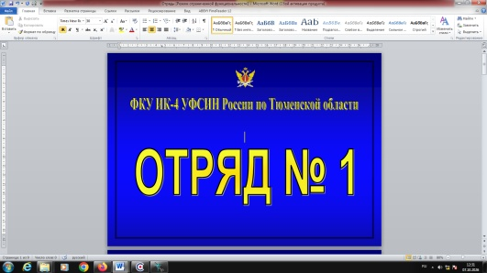 | Да**
**Участник закупки должен в своей заявке прописать показатели в неизменном виде, в полном объеме, в соответствии с установленными значениями.

Ширина | ≥600 мм и <610 мм**
Высота | ≥400 мм и ˂410 мм**
Материал основы | Пластик**
Тип таблички | Настенный**
Дополнительная информация, дополнительные технические характеристики товара в соответствии с положениями ст. 33 ФЗ №44-ФЗ, которые не предусмотрены
в позиции каталога товаров, работ, услуг для обеспечения государственных
и муниципальных нужд (КТРУ):
Наименование заголовка: | Соответствие **
Символика: Изображение герба УИС | Соответствие **
Соответствие эскизу  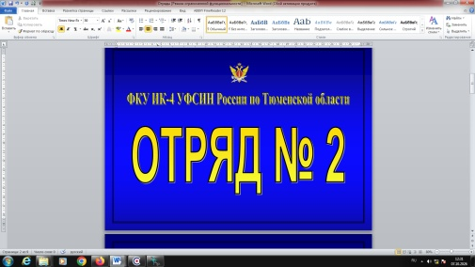 | Да**
**Участник закупки должен в своей заявке прописать показатели в неизменном виде, в полном объеме, в соответствии с установленными значениями.
Ширина | ≥600 мм и <610 мм**
Высота | ≥400 мм и ˂410 мм**
Материал основы | Пластик**
Тип таблички | Настенный**
Дополнительная информация, дополнительные технические характеристики товара в соответствии с положениями ст. 33 ФЗ №44-ФЗ, которые не предусмотрены
в позиции каталога товаров, работ, услуг для обеспечения государственных
и муниципальных нужд (КТРУ):
Наименование заголовка: | Соответствие **
Символика: Изображение герба УИС | Соответствие **
Соответствие эскизу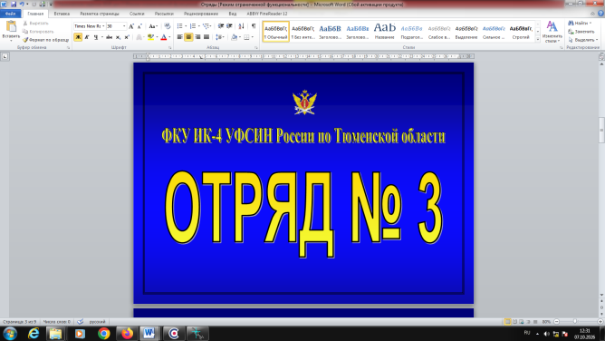 | Да**
**Участник закупки должен в своей заявке прописать показатели в неизменном виде, в полном объеме, в соответствии с установленными значениями.
Ширина | ≥600 мм и <610 мм**
Высота | ≥400 мм и ˂410 мм**
Материал основы | Пластик**
Тип таблички | Настенный**
Дополнительная информация, дополнительные технические характеристики товара в соответствии с положениями ст. 33 ФЗ №44-ФЗ, которые не предусмотрены
в позиции каталога товаров, работ, услуг для обеспечения государственных
и муниципальных нужд (КТРУ):
Наименование заголовка: | Соответствие **
Символика: Изображение герба УИС | Соответствие **
Соответствие эскизу  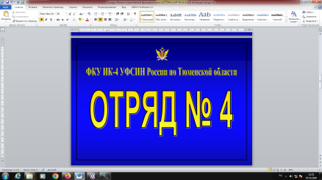 | Да**
**Участник закупки должен в своей заявке прописать показатели в неизменном виде, в полном объеме, в соответствии с установленными значениями.
Ширина | ≥600 мм и <610 мм**
Высота | ≥400 мм и ˂410 мм**
Материал основы | Пластик**
Тип таблички | Настенный**
Дополнительная информация, дополнительные технические характеристики товара в соответствии с положениями ст. 33 ФЗ №44-ФЗ, которые не предусмотрены
в позиции каталога товаров, работ, услуг для обеспечения государственных
и муниципальных нужд (КТРУ):
Наименование заголовка: | Соответствие **
Символика: Изображение герба УИС | Соответствие **
Соответствие эскизу  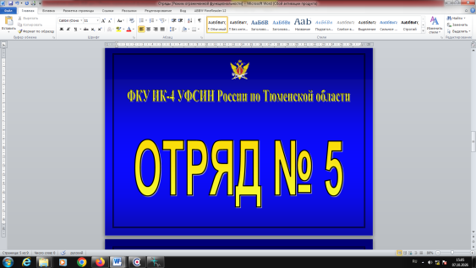 | Да**
**Участник закупки должен в своей заявке прописать показатели в неизменном виде, в полном объеме, в соответствии с установленными значениями.
Ширина | ≥600 мм и <610 мм**
Высота | ≥400 мм и ˂410 мм**
Материал основы | Пластик**
Тип таблички | Настенный**
Дополнительная информация, дополнительные технические характеристики товара в соответствии с положениями ст. 33 ФЗ №44-ФЗ, которые не предусмотрены
в позиции каталога товаров, работ, услуг для обеспечения государственных
и муниципальных нужд (КТРУ):
Наименование заголовка: | Соответствие **
Символика: Изображение герба УИС | Соответствие **
Соответствие эскизу  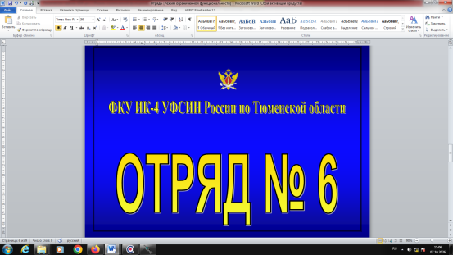 | Да**
**Участник закупки должен в своей заявке прописать показатели в неизменном виде, в полном объеме, в соответствии с установленными значениями.
Ширина | ≥600 мм и <610 мм**
Высота | ≥400 мм и ˂410 мм**
Материал основы | Пластик**
Тип таблички | Настенный**
Дополнительная информация, дополнительные технические характеристики товара в соответствии с положениями ст. 33 ФЗ №44-ФЗ, которые не предусмотрены
в позиции каталога товаров, работ, услуг для обеспечения государственных
и муниципальных нужд (КТРУ):
Наименование заголовка: | Соответствие **
Символика: Изображение герба УИС | Соответствие **
Соответствие эскизу  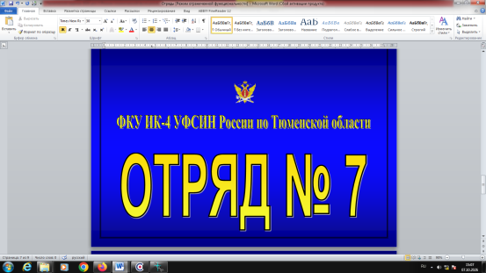 | Да**
**Участник закупки должен в своей заявке прописать показатели в неизменном виде, в полном объеме, в соответствии с установленными значениями.
Ширина | ≥600 мм и <610 мм**
Высота | ≥400 мм и ˂410 мм**
Материал основы | Пластик**
Тип таблички | Настенный**
Дополнительная информация, дополнительные технические характеристики товара в соответствии с положениями ст. 33 ФЗ №44-ФЗ, которые не предусмотрены
в позиции каталога товаров, работ, услуг для обеспечения государственных
и муниципальных нужд (КТРУ):
Наименование заголовка: | Соответствие **
Символика: Изображение герба УИС | Соответствие **
Соответствие эскизу  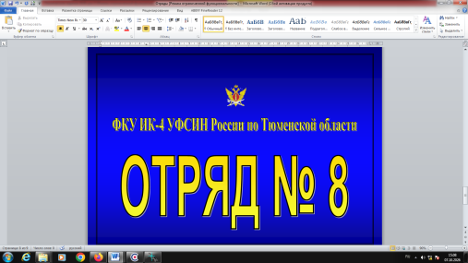 | Да**
**Участник закупки должен в своей заявке прописать показатели в неизменном виде, в полном объеме, в соответствии с установленными значениями.
Ширина | ≥600 мм и <610 мм**
Высота | ≥400 мм и ˂410 мм**
Материал основы | Пластик**
Тип таблички | Настенный**
Дополнительная информация, дополнительные технические характеристики товара в соответствии с положениями ст. 33 ФЗ №44-ФЗ, которые не предусмотрены
в позиции каталога товаров, работ, услуг для обеспечения государственных
и муниципальных нужд (КТРУ):
Наименование заголовка: | Соответствие **
Символика: Изображение герба УИС | Соответствие **
Соответствие эскизу  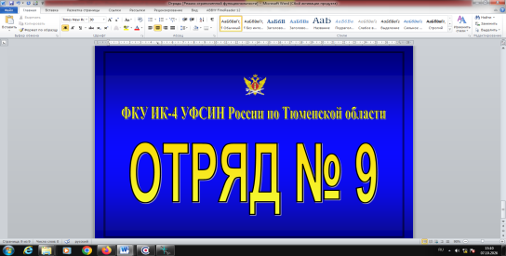 | Да**
Обоснование необходимости включения в описание товара дополнительной информации (при наличии описания товара, работы, услуги в позиции каталога) в соответствии с п.5 Правил использования каталога товаров, работ, услуг для обеспечения государственных и муниципальных нужд, утвержденных Постановлением Правительства РФ от 08.02.2017 N 145:
Дополнительная информация, дополнительные технические характеристики товара включены в описание объекта закупки для соблюдения требований к содержанию и оформлению наглядной агитации, установленных методическими рекомендациями УВСПР ФСИН России и ФКУ НИИ ФСИН России «Содержание и оформление наглядной агитации в исправительных учреждениях и следственных изоляторах уголовно-исполнительной системы Российской Федерации» от 2021 года и для соблюдения единообразия оформления наглядной агитации в учреждениях, подведомственных УФСИН России по Тюменской области.
Качественные характеристики объекта закупки:
Качество поставляемого товара должно соответствовать требованиям Государственных стандартов Российской Федерации и иных нормативных документов на данный вид товара. «Товар» должен быть новым (товаром, который не был в употреблении, в ремонте, в том числе, который не был восстановлен, у которого не была осуществлена замена составных частей не были восстановлены потребительские свойства), должен обеспечивать предусмотренную производителем функциональность, не должен иметь следов коррозии и повреждений (царапин, вмятин и т.д.), не должен иметь дефектов, связанных с конструкцией, материалами и функционированием прииспользовании.
**Участник закупки должен в своей заявке прописать показатели в неизменном виде, в полном объеме, в соответствии с установленными значениями.

2.2 Наименование объекта закупки: информационная табличка

№  п/п | Наименование объекта закупки | Единица  измерения | Количество (в ед. изм.)
1. | Табличка информационная300*200мм  ОКПД2: 22.29.22.000 | Шт. | 10

Технические характеристики объекта закупки:
Ширина | ≥300 мм и <310 мм**
Высота | ≥200 мм и ˂210 мм**
Материал основы | Пластик**
Тип таблички | Настенный**
Дополнительная информация, дополнительные технические характеристики товара в соответствии с положениями ст. 33 ФЗ №44-ФЗ, которые не предусмотрены
в позиции каталога товаров, работ, услуг для обеспечения государственных
и муниципальных нужд (КТРУ):
Наименование заголовка: | Соответствие **
Символика: Изображение герба УИС | Соответствие **
Соответствие эскизу  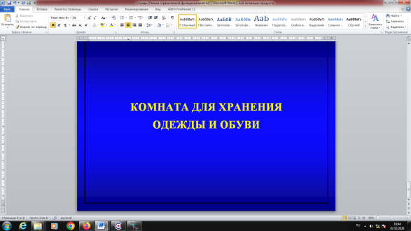 | Да**
**Участник закупки должен в своей заявке прописать показатели в неизменном виде, в полном объеме, в соответствии с установленными значениями.

№  п/п | Наименование объекта закупки | Единица  измерения | Количество (в ед. изм.)
1. | Табличка информационная300*200мм  ОКПД2: 22.29.22.000 | Шт. | 9

Ширина | ≥300 мм и <310 мм**
Высота | ≥200 мм и ˂210 мм**
Материал основы | Пластик**
Тип таблички | Настенный**
Дополнительная информация, дополнительные технические характеристики товара в соответствии с положениями ст. 33 ФЗ №44-ФЗ, которые не предусмотрены
в позиции каталога товаров, работ, услуг для обеспечения государственных
и муниципальных нужд (КТРУ):
Наименование заголовка: | Соответствие **
Символика: Изображение герба УИС | Соответствие **
Соответствие эскизу   | Да**
**Участник закупки должен в своей заявке прописать показатели в неизменном виде, в полном объеме, в соответствии с установленными значениями.

№  п/п | Наименование объекта закупки | Единица  измерения | Количество (в ед. изм.)
1. | Табличка информационная300*200мм  ОКПД2: 22.29.22.000 | Шт. | 9

Технические характеристики объекта закупки:
Ширина | ≥300 мм и <310 мм**
Высота | ≥200 мм и ˂210 мм**
Материал основы | Пластик**
Тип таблички | Настенный**
Дополнительная информация, дополнительные технические характеристики товара в соответствии с положениями ст. 33 ФЗ №44-ФЗ, которые не предусмотрены
в позиции каталога товаров, работ, услуг для обеспечения государственных
и муниципальных нужд (КТРУ):
Наименование заголовка: | Соответствие **
Символика: Изображение герба УИС | Соответствие **
Соответствие эскизу   | Да**
**Участник закупки должен в своей заявке прописать показатели в неизменном виде, в полном объеме, в соответствии с установленными значениями.

№  п/п | Наименование объекта закупки | Единица  измерения | Количество (в ед. изм.)
1. | Табличка информационная300*200мм  ОКПД2: 22.29.22.000 | Шт. | 7

Технические характеристики объекта закупки:
Ширина | ≥300 мм и <310 мм**
Высота | ≥200 мм и ˂210 мм**
Материал основы | Пластик**
Тип таблички | Настенный**
Дополнительная информация, дополнительные технические характеристики товара в соответствии с положениями ст. 33 ФЗ №44-ФЗ, которые не предусмотрены
в позиции каталога товаров, работ, услуг для обеспечения государственных
и муниципальных нужд (КТРУ):
Наименование заголовка: | Соответствие **
Символика: Изображение герба УИС | Соответствие **
Соответствие эскизу  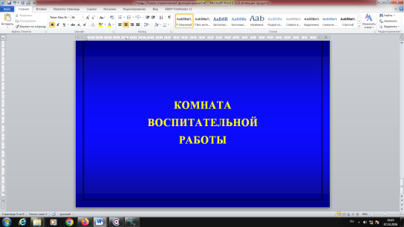 | Да**
**Участник закупки должен в своей заявке прописать показатели в неизменном виде, в полном объеме, в соответствии с установленными значениями.

№  п/п | Наименование объекта закупки | Единица  измерения | Количество (в ед. изм.)
1. | Табличка информационная 300*200мм  ОКПД2: 22.29.22.000 | Шт. | 11

Технические характеристики объекта закупки:
Ширина | ≥300 мм и <310 мм**
Высота | ≥200 мм и ˂210 мм**
Материал основы | Пластик**
Тип таблички | Настенный**
Дополнительная информация, дополнительные технические характеристики товара в соответствии с положениями ст. 33 ФЗ №44-ФЗ, которые не предусмотрены
в позиции каталога товаров, работ, услуг для обеспечения государственных
и муниципальных нужд (КТРУ):
Наименование заголовка: | Соответствие **
Символика: Изображение герба УИС | Соответствие **
Соответствие эскизу  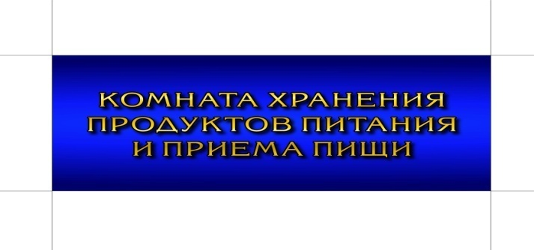 | Да**
**Участник закупки должен в своей заявке прописать показатели в неизменном виде, в полном объеме, в соответствии с установленными значениями.

№  п/п | Наименование объекта закупки | Единица  измерения | Количество (в ед. изм.)
1. | Табличка информационная300*200мм  ОКПД2: 22.29.22.000 | Шт. | 11

Технические характеристики объекта закупки:
Ширина | ≥300 мм и <310 мм**
Высота | ≥200 мм и ˂210 мм**
Материал основы | Пластик**
Тип таблички | Настенный**
Дополнительная информация, дополнительные технические характеристики товара в соответствии с положениями ст. 33 ФЗ №44-ФЗ, которые не предусмотрены
в позиции каталога товаров, работ, услуг для обеспечения государственных
и муниципальных нужд (КТРУ):
Наименование заголовка: | Соответствие **
Символика: Изображение герба УИС | Соответствие **
Соответствие эскизу   | Да**
**Участник закупки должен в своей заявке прописать показатели в неизменном виде, в полном объеме, в соответствии с установленными значениями.

№  п/п | Наименование объекта закупки | Единица  измерения | Количество (в ед. изм.)
1. | Табличка информационная  ОКПД2: 22.29.22.000 | Шт. | 9

Ширина | ≥300 мм и <310 мм**
Высота | ≥200 мм и ˂210 мм**
Материал основы | Пластик**
Тип таблички | Настенный**
Дополнительная информация, дополнительные технические характеристики товара в соответствии с положениями ст. 33 ФЗ №44-ФЗ, которые не предусмотрены
в позиции каталога товаров, работ, услуг для обеспечения государственных
и муниципальных нужд (КТРУ):
Наименование заголовка: | Соответствие **
Символика: Изображение герба УИС | Соответствие **
Соответствие эскизу  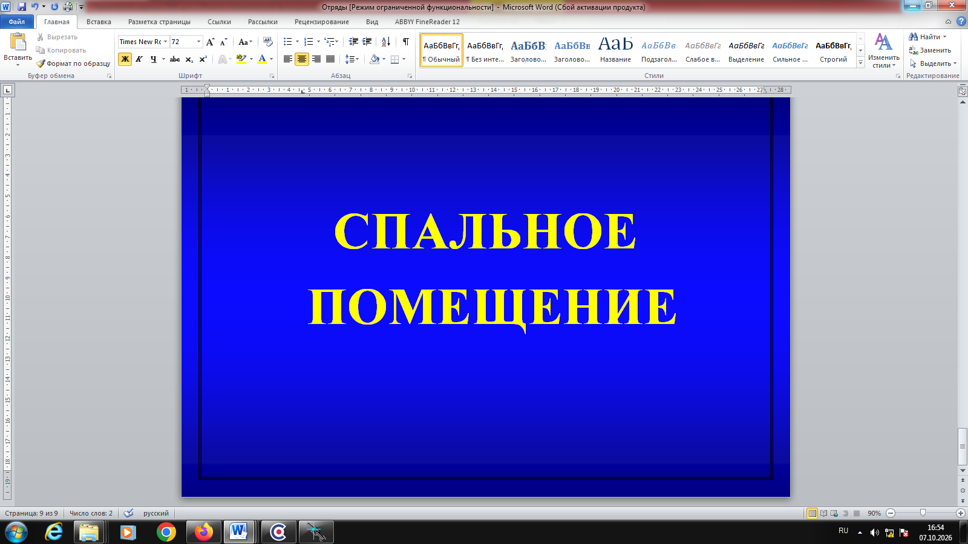 | Да**
**Участник закупки должен в своей заявке прописать показатели в неизменном виде, в полном объеме, в соответствии с установленными значениями.

№  п/п | Наименование объекта закупки | Единица  измерения | Количество (в ед. изм.)
1. | Табличка информационная300*200мм  ОКПД2: 22.29.22.000 | Шт. | 3

Технические характеристики объекта закупки:
Ширина | ≥300 мм и <310 мм**
Высота | ≥200 мм и ˂210 мм**
Материал основы | Пластик**
Тип таблички | Настенный**
Дополнительная информация, дополнительные технические характеристики товара в соответствии с положениями ст. 33 ФЗ №44-ФЗ, которые не предусмотрены
в позиции каталога товаров, работ, услуг для обеспечения государственных
и муниципальных нужд (КТРУ):
Наименование заголовка: | Соответствие **
Символика: Изображение герба УИС | Соответствие **
Соответствие эскизу  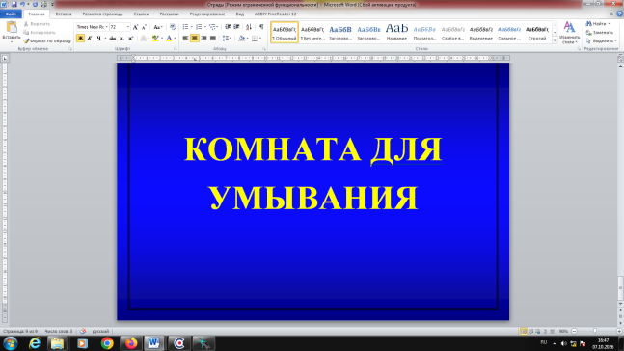 | Да**
Обоснование необходимости включения в описание товара дополнительной информации (при наличии описания товара, работы, услуги в позиции каталога) в соответствии с п.5 Правил использования каталога товаров, работ, услуг для обеспечения государственных и муниципальных нужд, утвержденных Постановлением Правительства РФ от 08.02.2017 N 145:
Дополнительная информация, дополнительные технические характеристики товара включены в описание объекта закупки для соблюдения требований к содержанию и оформлению наглядной агитации, установленных методическими рекомендациями УВСПР ФСИН России и ФКУ НИИ ФСИН России «Содержание и оформление наглядной агитации в исправительных учреждениях и следственных изоляторах уголовно-исполнительной системы Российской Федерации» от 2021 года и для соблюдения единообразия оформления наглядной агитации в учреждениях, подведомственных УФСИН России по Тюменской области.
Качественные характеристики объекта закупки:
Качество поставляемого товара должно соответствовать требованиям Государственных стандартов Российской Федерации и иных нормативных документов на данный вид товара. «Товар» должен быть новым (товаром, который не был в употреблении, в ремонте, в том числе, который не был восстановлен, у которого не была осуществлена замена составных частей не были восстановлены потребительские свойства), должен обеспечивать предусмотренную производителем функциональность, не должен иметь следов коррозии и повреждений (царапин, вмятин и т.д.), не должен иметь дефектов, связанных с конструкцией, материалами и функционированием прииспользовании.
**Участник закупки должен в своей заявке прописать показатели в неизменном виде, в полном объеме, в соответствии с установленными значениями.

3.Место поставки товара: грузополучатель ФКУ ИК - 4 УФСИН России по Тюменской области, расположенный по адресу: г. Тюмень, ул. Авторемонтная, 29. Режим работы: с понедельника по четверг с 08-00 до 17-00 часов, в пятницу с 08-00 до 16-00 часов. Перерыв с 12-00 до 13-00 часов.
4. Срок поставки Товара: с даты заключения Контракта по 30.10.2026 (включительно).
4.1. Периодичность поставки Товара: одной партией.
5. Требования к поставляемому Товару:
5.1. Товар, включая все его компоненты, должен быть новым (товаром, который
не был в эксплуатации, в ремонте, у которого не была осуществлена замена составных частей, не были восстановлены потребительские свойства), не должен иметь механических повреждений, не должен иметь дефектов, связанных с конструкцией, материалами или функционированием.
5.2. Товар должен быть безопасным для жизни, здоровья, имущества Государственного заказчика и окружающей среды, при обычных условиях его использования, хранения, транспортировки и утилизации.
5.3. Товардолжен быть экологически безопасным, качественным,должен соответствовать требованиям к качеству, установленным нормативной и технической документации Российской Федерации.
5.4. Документы, подтверждающие качество «Товара», обязательные для данного вида «Товара», оформленные в соответствии с действующим законодательством Российской Федерации передаются «Поставщиком» «Государственному заказчику» одновременно с «Товаром».
5.5. «Товар» должен быть обеспечен необходимыми комплектующими, в том числе определенными производителем, как неотъемлемая часть «Товара».
6.Требования к условиям поставки Товара:
Поставка Товара в адрес Грузополучателя осуществляется транспортом и за счет «Поставщика». Транспортировка товара должна осуществляться всеми видами транспорта в крытых средствах в соответствии с правилами перевозки грузов, действующими на каждом виде транспорта. Способ доставки товара определяется Поставщиком самостоятельно.
7. Требования к гарантии качества Товара:
«Поставщик» гарантирует качество и безопасность «Товара» в соответствии с действующими стандартами (при наличии), утвержденными на данный вид «Товара».
Минимальный срок действия гарантии на Товар, предоставляемый «Поставщиком», составляет - не менее 12 (двенадцати) месяцев с момента поставки. Гарантийный срок «Поставщика» на поставленный Товар должен быть не менее, чем гарантия производителя.
Предоставление гарантии на Товар осуществляется вместе с «Товаром». Объем гарантийного обслуживания должен соответствовать стандартным обязательствам производителя «Товара».
При обнаружении в период гарантийного срока дефектов Товара, возникших
по независящим от Государственного заказчика причинам, «Поставщик» обязан устранить возникшие неисправности или заменить Товар ненадлежащего качества
на новый Товар надлежащего качества за свой счет, в течении 5 (пяти) календарных дней с момента получения письменного уведомления от Государственного заказчика (в том числе посредством письма по электронной почте).
Гарантийный срок Товара продлевается на время, затраченное для замены Товара ненадлежащего качества или для устранения неисправностей, возникших в гарантийный период.
В случае замены Товара или устранения неисправностей, возникших в гарантийный период, гарантийный срок на Товар исчисляются заново со дня приемки Товара Государственным заказчиком и должен быть не менее 12 (двенадцати) месяцев. Все расходы, связанные с устранением недостатков «Товара», заменой «Товара» ненадлежащего качества, в период гарантийного срока оплачиваются за счет «Поставщика» (доставка, погрузка, разгрузка и т.д.).
8. Требования к упаковке поставляемого Товара:
Товар должен быть поставлен в упаковке, соответствующей установленным обязательным требованиям к безопасности и характеру груза, предохраняющей его от всякого рода повреждения или порчи и обеспечивающей сохранность в течение всего срока годности Товара. Упаковочные материалы и скрепляющие средства должны соответствовать Техническому регламенту Таможенного союза ТР ТС 005/2011.
Упаковка (тара) возврату не подлежит.
Упаковка должна иметь маркировку.
9. Требования к маркировке поставляемого Товара:
Товар должен быть замаркирован в соответствии с действующими стандартами.

Приложение №3
к Государственному контракту
№_____ от ____________2026 года

ФОРМА
Акт приема-передачи товара №____

по Государственному контракту от «___» __________ 20____ г. № __________

Мы, нижеподписавшиеся, представитель Поставщика- _________________________
(должность)
____________________________________________________________,с одной стороны, и
(ФИО представителя Поставщика, документ удостоверяющий личность)

Государственный заказчик, в лице ________________________________________________ _____________________________________________, с другой стороны, составили настоящий Акт о нижеследующем:
в соответствии с условиями контракта от «___»____20__г. №___, Поставщик поставил, а Государственный заказчик принял и оприходовал Товар, указанный в нижеприведенной таблице:
№ п/п | Наименование Товара, товарный знак (его словесное обозначение) (при наличии) | Функциональные, технические, качественные и эксплуатационные характеристики | Ед. изм. | Кол-во | Цена за ед. | Общая стоимость | Наименование страны происхождения
1.
ИТОГО:
Сопроводительные документы:
товарная накладная от _____№_____;
счет-фактура от ______№______;
счет от _____№_______;
гарантийные талоны ____________________________________________________;
Вместе с товаром передаются следующие документы:_______________________________ _____________________________________________________________________________

По качеству, количеству и комплектности Государственный заказчик к полученному товару претензий:(не имеет/ имеет).______________________________________________

Настоящий Акт составлен и подписан Поставщиком и Государственным заказчиком в двух подлинных экземплярах: 1-й экземпляр – Государственному заказчику, 2-й экземпляр – Поставщику.

«Заказчик»  ФКУ ИК-4 УФСИН России  по Тюменской области  _____________/А.В.Рогожкин /  (подпись)  М.П.  «___»_____________ 2026 года | «Поставщик»  ______________/_______/  (подпись)  М.П.  «____»_____________2026 года

